
HOJA DE TRABAJO
MATEMÁTICAS
“ÁMBITO NUMÉRICO”.

NOMBRE: __________________________________________ FECHA: _____________

1.- Observa los dígitos de cada uno de los siguientes diagramas; escribe el número de mayor y el número de menor valor que puedas formar con ellos sin repetir ninguno.

2 1 8 4
5 7
3 1 0 2
5 9

2 8 0 6
5 7

________________ __________________ ___________________

_______________ __________________ ___________________

2.- Observa como podemos representar los números en una recta numérica
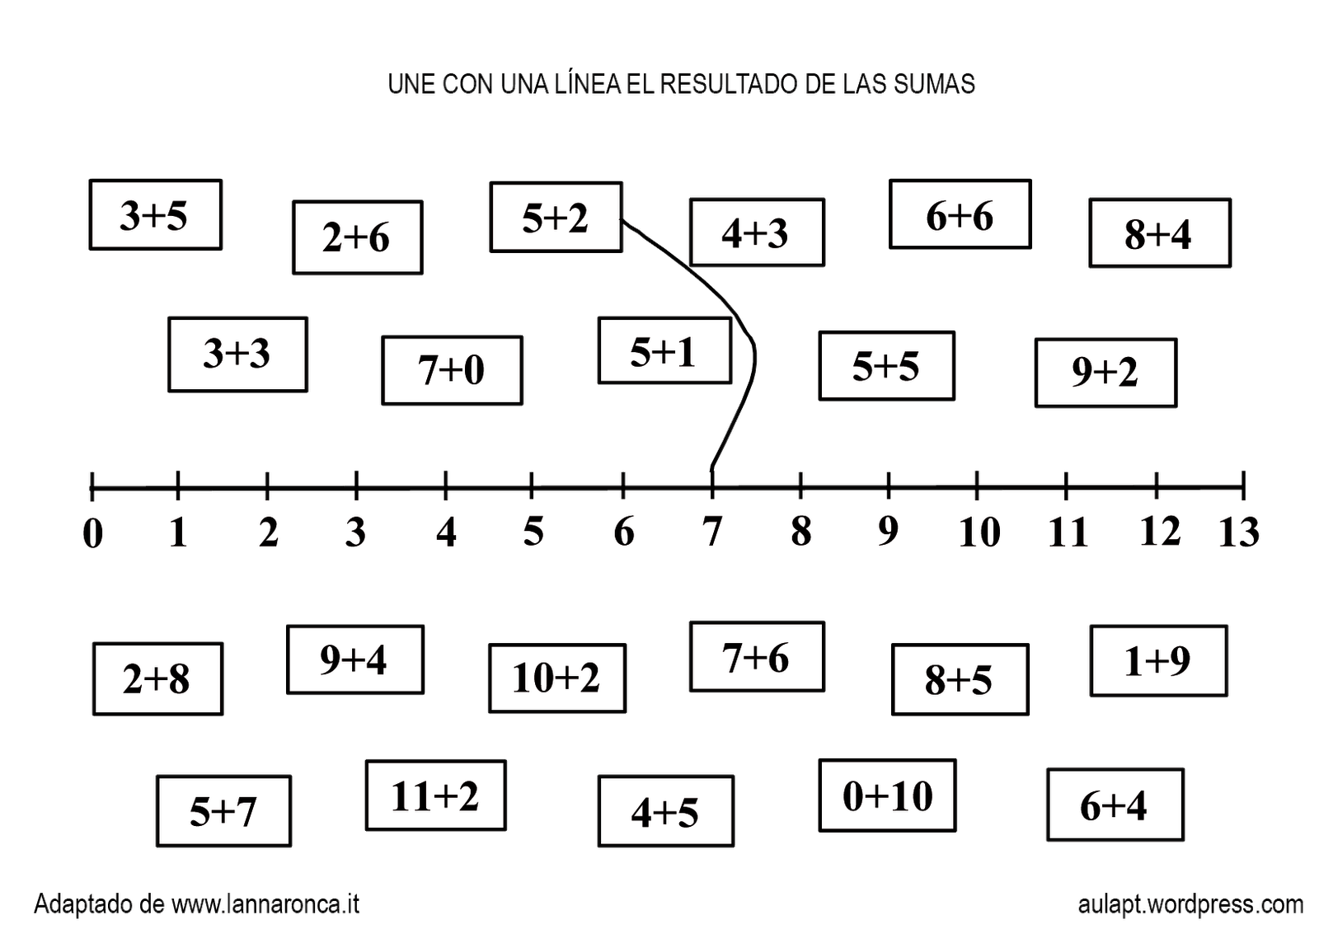
Un numero es menor que otro si está ubicado a la izquierda de él en la recta numérica.
Ejemplo: 4 < 5, 4 “es menor que” 5.

El antecesor de un número es aquel que está ubicado inmediatamente a la izquierda de él en la recta numérica. Ejemplo: 3 es el antecesor de 4.

El sucesor de un número es aquel que está ubicado inmediatamente a la derecha de él en la recta numérica. Ejemplo: 5 es el sucesor de 4.

a) Escribe < , > o = en el

8 UM + 4C + 2U 84.200

935.436 9CM + 3DM + 5 UM+ 4C + 3D + 6U

7UM + 8C + 4U 70. 564

3.987.623 3 CM + 9 DM + 8 UM + 7 C + 2 D + 3 U

b) Escribe un dígito que haga verdadero cada enunciado.

847.315 > 84 ___.315
72.540 < __2.540
853.272 > 853.2 __2

c) Observa los números y encierra en un círculo aquellos que son menores de 800.000

76.543 450.987 987.643 799.999 800.563

800.002 564.321 810.002

d) Ordena de menor a mayor en el cuaderno los números que encerraste.

